### 第四讲　实验：探究匀变速直线运动速度随时间的变化规律

**【知识梳理】**

1. 电磁打点计时器使用的工作电压为　　　　的交流电源．电火花打点计时器使用的电源电压为 　　　　*V*．若电源频率是50*Hz*，则每隔　　　　*s*打一次点．

2. 打点计时器所打纸带的处理：

(1) 取点原则：必须从打下的纸带中选取　　　　的纸带，舍掉开始比较密集的点迹，从便于测量的位置取开始点A，然后每5个点(即每隔4个点)取一个计数点B、C、D、E、F…，如图所示．这样每两个计数点间的时间间隔为T＝0.1*s*，这样计算比较方便．

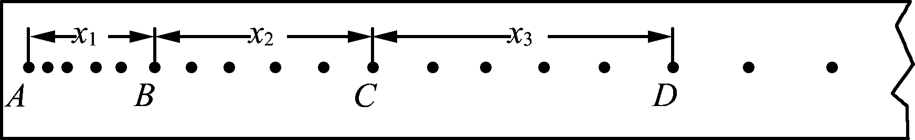

(2) 从纸带读取长度的方法：读取长度利用毫米刻度尺，测出各点到A点的距离，算出相邻计数点间的距离x1、x2、x3、x4、x5、x6…，由于毫米尺的最小刻度是1*mm*，读数时必须估读到　　　　　　　　位．

(3) 利用打下的纸带计算各计数点的速度和加速度的方法：

①利用打下的纸带求任一计数点对应的瞬时速度，如vB＝　　　　　　．

利用vt图象求a，求出B、C、D、E、F…各点的瞬时速度，画出vt图线，图线的斜率就是所要求的加速度．

②直接利用纸带求加速度，如用x1、x2求加速度a＝　　　　．

**【重难点突破】**

1. 利用打点纸带判断物体的运动性质：

(1) 根据匀速直线运动的位移公式x＝vt知，若纸带上各相邻的点的间隔相等，则可判定物体做匀速直线运动．

(2) 由匀变速直线运动的推论*Δ*x＝aT2知，若所打的纸带上在任意两个相邻且相等的时间内物体的位移差相等，则说明物体做匀变速直线运动．

2. 为了计算方便，通常每隔T＝0.1*s*取一个计数点，计算第n个点的瞬时速度时有vn＝，取相邻4段计算加速度，则有a＝，这种方法叫“逐差法”，实际上可以看做取两个相邻的大段，以上各段位移都用上了，能有效地减少偶然误差．

易错点：计算过程中没有注意单位换算，计算结果没有根据题意保留几位有效数字．

**【典例透析】**

【例1】(2018届扬州学业水平模拟)在“用电火花计时器探究匀变速直线运动速度随时间的变化规律”实验中，下列说法正确的是(　　)

A、电火花计时器应使用6*V*以下的交流电源

*B*. 电火花计时器应使用220*V*的直流电源

*C*. 纸带上点迹密集的地方表明物体的速度较小

*D*. 纸带上点迹密集的地方表明相邻点间的时间较短

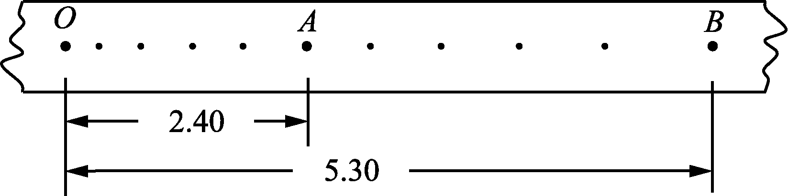【例2】(2019届扬州学业水平模拟)在“用电磁打点计时器探究匀变速直线运动规律”的实验中，得到了一条如图所示的纸带. 按时间顺序取O、A、B三个计数点，所用电源的频率为50*Hz*，则：

(1) 纸带上相邻两个计数点对应的时间间隔为　　　　*s*.

(2) 实验中测得计数点之间的距离如图所示(单位：*cm*)，则打A点时纸带的速度为

*m*/*s*.(结果保留三位有效数字)

1. 纸带运动的加速度为　　　　*m*/*s*2.

【例3】 　(2019届无锡学业水平模拟)在“探究小车速度随时间变化的规律”实验中：

(1) 下列说法中不正确或不必要的是　　　　(填字母)．

*A*. 将纸带固定在小车尾部，并穿过打点计时器的限位孔

*B*. 连接钩码和小车的细线应与长木板保持平行

*C*. 小车应靠近打点计时器，先接通电源，后释放小车

*D*. 选择计数点时，必须从纸带上第一个点开始

(2) 实验中，打点计时器接50*Hz*的交流电源，图甲是实验中打下的一段纸带，利用刻度尺测得1、2间，2、3间，3、4间距离依次为5.2*cm*、6.7*cm*、8.2*cm*，各相邻计数点间还有4个点未画出，则计数点2的速度大小为　　　　*m*/*s*.(结果保留两位有效数字)



甲

**【真题荟萃】**

1. (2017年江苏省普通高中学业水平测试)某打点计时器使用的电源频率为50*Hz*，则纸带上连续打下两点的时间间隔是(　　)

*A*. 0.01*s* *B*. 0.02*s C*. 0.03*s* *D*. 0.04*s*

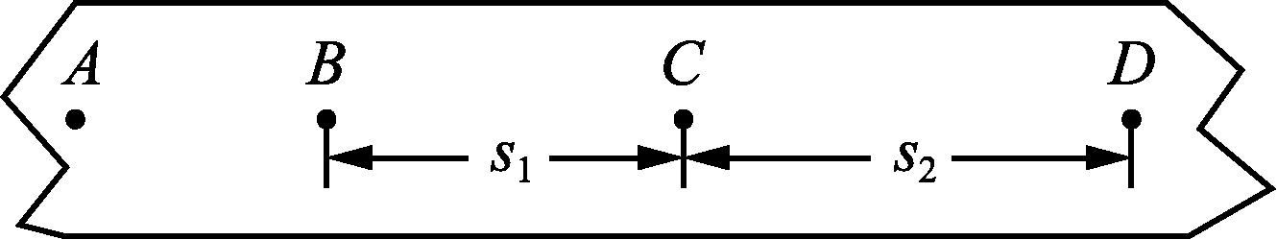2. (2018年江苏省普通高中学业水平测试)如图所示是“探究匀变速直线运动速度随时间的变化规律”实验中打出的一条纸带，相邻计数点间的时间间隔为T，则C点的速度可表示为(　　)

*A*. *B*. *C*. *D*.

3. (2011年江苏省普通高中学业水平测试)小明用打点计时器研究小车的运动，在实验过程中：

(1) 打点计时器应使用　　　　(选填“直流”或“交流”)电源．

(2) 他打出一条纸带，按打点先后顺序每5个点取一个计数点，并计算出相应时刻的瞬时速度，如下表所示．请根据表中的数据，在坐标系中作出小车运动的v-t图象．

|  |  |  |  |  |  |  |
| --- | --- | --- | --- | --- | --- | --- |
| 计数点 | A | B | C | D | E | F |
| 时刻t/*s* | 0 | 0.1 | 0.2 | 0.3 | 0.4 | 0.5 |
| 瞬时速度v/(*m*·*s*－1) | 0.150 | 0.205 | 0.270 | 0.330 | 0.395 | 0.450 |

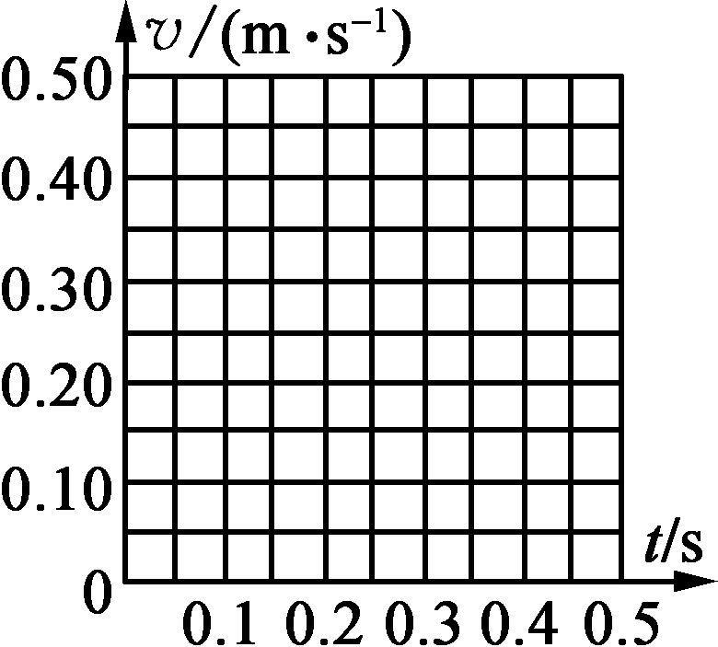

1. 由作出的vt图象可以判断，小车做　　　　(选填“匀速”“匀加速”或“变加速”)直线运动．

**【反馈练习】**

1. (2017届镇江学业水平模拟)下列关于电火花计时器和电磁打点计时器的说法中，正确的是(　　)

①电磁打点计时器和电火花计时器都是使用交流电源

②两种打点计时器的打点频率与交流电源的频率一样

③电火花计时器在纸带上打点是靠振针和复写纸

④电磁打点计时器打点的是电火花和墨粉

*A*. ①② *B*. ③④ *C*. ①③ *D*. ②④

2. (2019届扬州学业水平模拟)如图所示，关于“探究小车速度随时间变化规律”的实验操作，下列说法中不正确的是 (　　)

*A*. 长木板不能侧向倾斜，也不能一端高一端低

*B*. 在释放小车前，小车应停在靠近打点计时器处

*C*. 应先接通电源，待打点计时器开始打点后再释放小车

*D*. 要在小车到达定滑轮前使小车停止

3、以下是练习使用电磁打点计时器的部分实验步骤，其中错误的操作是(　　)

*A*. 把打点计时器固定在桌子上，让纸带穿过限位孔，把复写纸片套在定位轴上，并压在纸带上面

*B*. 把打点计时器的两个接线柱分别接上导线，与6*V*以下低压交流电源相连

*C*. 用手水平地拉动纸带，然后打开电源开关

*D*. 取下纸带，用刻度尺测量最后一个点与计时起点的距离x0，用公式v＝ 计算纸带运动的平均速度

4. 如图所示的是同一打点计时器打出的4条纸带，以下说法中正确的是(　　)

甲　乙　丙　丁

*A*. 甲纸带的加速度最大，丁纸带的平均速度最大

*B*. 乙纸带的加速度最大，丙纸带的平均速度最大

*C*. 丙和丁纸带的加速度均为零

*D*. 丙和丁纸带的平均速度一样大

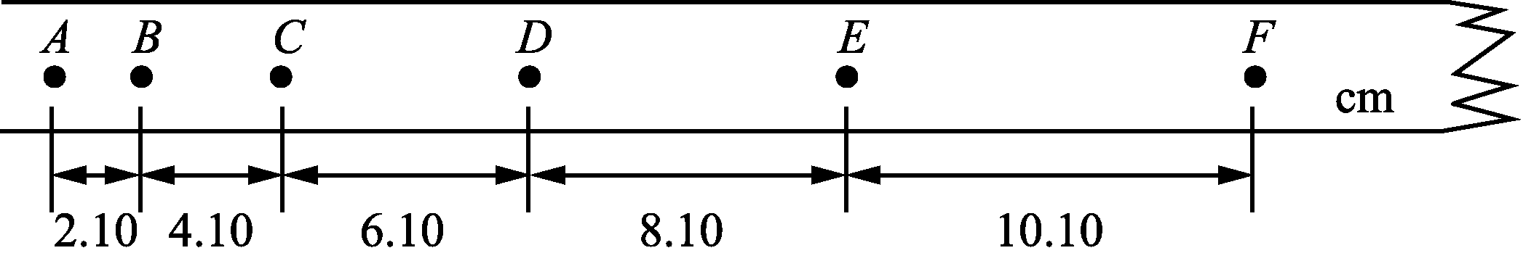5. (2019届徐州学业水平模拟)在“测定匀变速直线运动加速度”的实验中，得到一条纸带如图所示，图中的点为记数点，在每两个相邻的记数点间还有4个计时点没有画出，则小车运动的加速度为(　　)

*A*. 0.2*m*/*s*2 *B*. 2.0*m*/*s*2

*C*. 20.0*m*/*s*2 *D*. 200.0*m*/*s*2

6. (2019届苏州学业水平模拟)在“用打点计时器探究匀变速直线运动速度随时间的变化规律”实验中：

(1) 安装纸带时，应将纸带置于复写纸(或墨粉纸盘)的　　　　(选填“上方”或“下方”)．打点计时器应连接　　　　(选填“直流”或“交流”)电源．

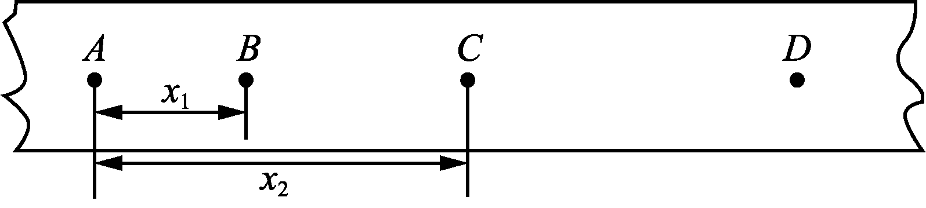(2) 实验得到如图所示的一条纸带，相邻两个计数点的时间间隔为T，A、B两点的间距x1和A、C两点的间距x2已测出，利用这两段间距计算小车加速度的表达式为a＝　　　　．